#### ****学校召开基层文明创建集中展示汇报会****

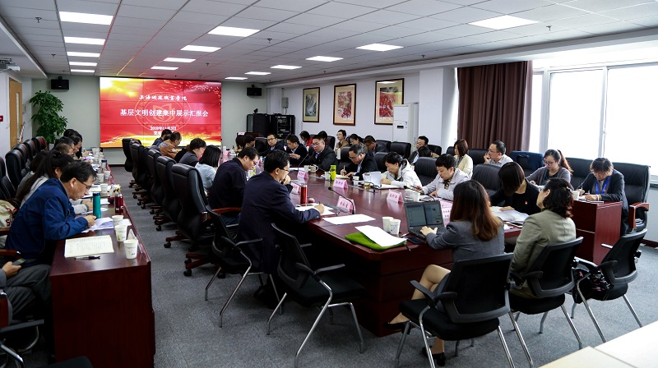

根据学校基层文明创建及考评工作的安排部署，11月3日学校精神文明建设委员会在奉贤校区组织开展了学校基层文明创建集中展示汇报会。校精神文明建设委员会全体委员、各职能部（处）负责人、各二级学院主要领导参会，汇报会由党委宣传部部长、文明办主任尚慧萍主持。

本次汇报会分为职能处室及二级学院两个专场进行展示，全校共19个职能处室（党委宣传部展示但不参评）、11个二级学院根据抽签顺序依次进行汇报，采用讲述与PPT相结合的方式，严格按照学校基层文明创建工作要求，以六大基本指标体系及特色指标为依据，结合各部门实际工作，各学院专业特色，根据凸现提升内涵，聚焦重点，展示特色，破解难题的考评要求，对本部门2018年文明创建工作进行了全面梳理总结和成果展示。通过汇报会，各部门、各学院的工作成绩得以全面展现，特色做法、创新成果得以充分展示。

校党委书记褚敏对各处室、各部门的展示汇报进行了详细点评。他强调，精神文明创建工作考验的不仅仅是做法，更重要的是想法，想法要有做法作为支撑且必须行之有效。各部门、二级学院在基层文明创建工作中要时刻注意核心理念的梳理以及文化特征的彰显，突出特色工作。职能部门应着重强调高质量服务、高效率执行、高水平协同，围绕精神内涵开展创建工作。二级学院则须注重人才培养质量，专业建设与社会需求的对接。他强调，学校文明创建工作要把落脚点放在充分发挥学校人才培养、科学研究、文化传承、社会服务、国际交流等职能上。各部门、各学院要在取得一定创建成效的基础上认识到不足，扬长处补短板，真正实现“以评促建”的目的。

会上，尚慧萍对创建市级文明校园工作的基本要求进行了详细说明。褚敏强调，为更好地迎接市级文明校园的检查评比，学校各部门、各学院要切实加强校园标识、基础设施、环境卫生等基础工作的自查和完善工作，提升全校师生的精神风貌，注意言行举止等文明礼仪细节，营造良好的文明校园氛围，力争圆满完成创建任务。

                                                                                                                                       （党委宣传部供稿）